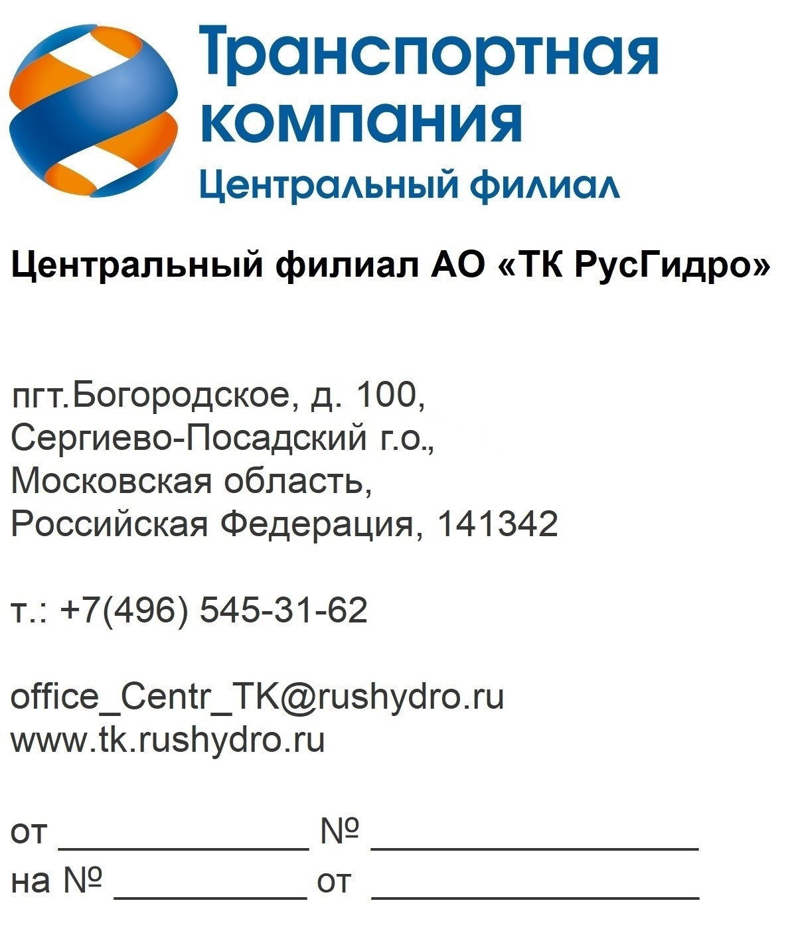 |  | Руководителю организации
Запрос коммерческого предложения

Транспортная компания АО «ТК РусГидро» в лице Центрального филиала (далее – Заказчик) сообщает о проведении анализа технико-коммерческих предложений потенциальных исполнителей услуг в рамках закупки на право заключения договора на ОКПД2 33.12.15.000 Услуги по техническому обслуживанию, ремонту и настройке приборов безопасности подъемных сооружений для нужд Загорского транспортного участка и Загорского строительного участка Центрального филиала АО «ТК РусГидро»
- Подробные требования к оказанию услуг (в том числе, сведения об объеме, месте, сроках оказания услуг) существенные условия будущего договора (в том числе, условия оплаты и гарантийных обязательств) в приложение 1 к настоящему запросу.
- Единственным критерием выбора контрагента, с которым впоследствии будет заключен договор при условии соответствия технико-коммерческого предложения поставщика установленным требованиям Заказчика (см. приложения к настоящему запросу), является цена договора (без учета НДС).
- Настоящий запрос не является публичной офертой и не влечет за собой возникновения каких-либо обязательств для Заказчика. Рассмотрение Заказчиком поступивших технико-коммерческих предложений не предполагает какого-либо информирования (в т.ч. публичного) лиц, подавших такие предложения, а также любых иных лиц о результатах произведенного рассмотрения, за исключением выбранного по результатам анализа контрагента с целью согласования и заключения с ним договора.
- Ответ с технико-коммерческим предложением должен быть оформлен на официальном бланке Поставщика и заверен подписью уполномоченного лица, а также печатью организации (при наличии), и в обязательном порядке содержать следующую информацию:
дату направления предложения;
полное наименование Поставщика, с указанием организационно-правовой формы (для юридических лиц);
юридический адрес, почтовый адрес, ИНН
контактные данные: номер телефона, e-mail, ФИО контактного лица;
сроки оказания услуг в соответствии с установленными требованиями (см. приложение 1 к настоящему запросу);
сроки и условия гарантийных обязательств в соответствии с установленными требованиями (см. приложение 1 к настоящему запросу);
цену предложения в рублях (без учета НДС и с учетом НДС).
- Срок подачи технико-коммерческих предложений: до 10:00. 04.06.2026 г.
- Предложения должны быть направлены в виде сканированной электронной копии на ЭТП АО «Российский аукционный дом»:
https://tender.lot-online.ru

Приложения:
- Проект договора с приложениями.

И.о. Директора филиала О.Н. Захаров

